Consulta 1: Mostrar el rut, nombre, apellidos y dirección de los decoradores (incluyendo ciudad y región), junto con la cantidad de proyectos que han dirigido por tipo y año (considere solo proyectos finalizados).

select d.rut_decorador as rut, d.primer_nombre, d.segundo_nombre, d.primer_apellido, d.segundo_apellido, d.direccion, c.nombre as ciudad, r.nombre as region, t.descripcion as tipo, extract (year from p.fecha_fin) as año, count (*) as cantidad

from decorador d, ciudad c, region r, proyecto p, tipoproyecto t

where d.id_ciudad = c.id_ciudad and c.id_region = r.id_region and d.rut_decorador = p.rut_decorador

and p.id_tipo_proyecto = t.id_tipo_proyecto and p.fecha_fin is not null

Group By (d.rut_decorador,c.nombre, r.nombre, t.descripcion, extract (year from p.fecha_fin))

Order By d.rut_decorador



Consulta 2: Mostrar el rut, nombre, apellidos de los clientes que no han contratado nunca proyectos de tipo “decoración completa” en el último año (considerar fecha de inicio del proyecto).

select c.rut_cliente as rut, c.primer_nombre, c.segundo_nombre, c.primer_apellido, c.segundo_apellido

from cliente c

where NOT EXISTS (select *

from proyecto p, tipoproyecto t

where p.id_tipo_proyecto = t.id_tipo_proyecto and t.descripcion='Decoracion Completa' and p.rut_cliente = c.rut_cliente and (extract (year from p.fecha_inicio)=(select max(extract (year from p.fecha_inicio))from proyecto p)))



Consulta 3: Muestre el código de los proyectos, nombre cliente (con apellido), nombre de decorador a cargo (con apellido), junto con los trabajos requeridos (id y descripción), nombre del contratista (con apellido) y costo estimado de cada uno de los trabajos.

select p.id_proyecto, c.primer_nombre, c.segundo_nombre, c.primer_apellido, c.segundo_apellido, d.primer_nombre, d.segundo_nombre, d.primer_apellido, d.segundo_apellido, t.id_trabajo, t.descripcion, co.primer_nombre, co.segundo_nombre, co.primer_apellido, co.segundo_apellido, e.Costo_Estimado_Actividad

from cliente c, proyecto p, trabajo t, contratista co, estima e, decorador d

where p.rut_cliente=c.rut_cliente and p.rut_decorador=d.rut_decorador and p.id_proyecto=e.id_proyecto and e.id_trabajo=t.id_trabajo and e.rut_contratista=co.rut_contratista



Consulta 4: Genere la vista costo proyectos que contiene el código de los proyectos y el total estimado por los trabajos que incluye el proyecto y valor total real de los trabajos realizados. 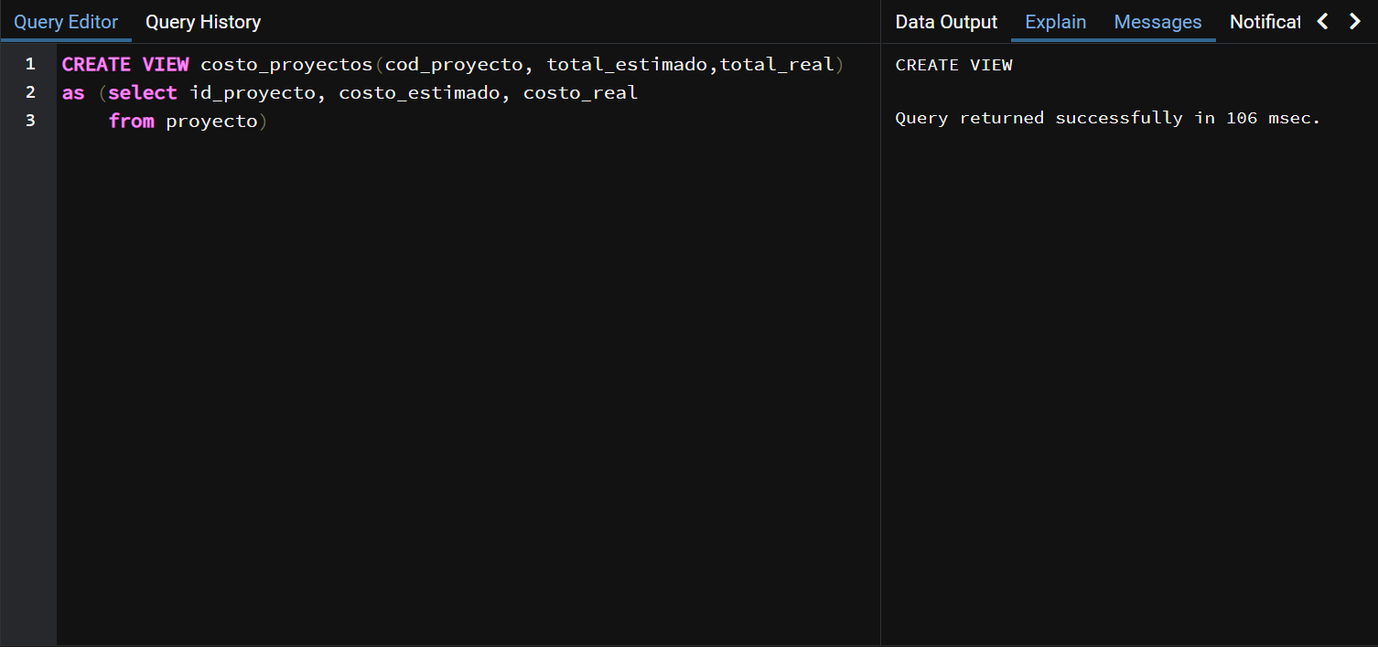

Consulta 5: Utilice la vista costo proyectos para mostrar el código de los proyectos cuyo valor real de trabajos corresponde al máximo pagado por un cliente.

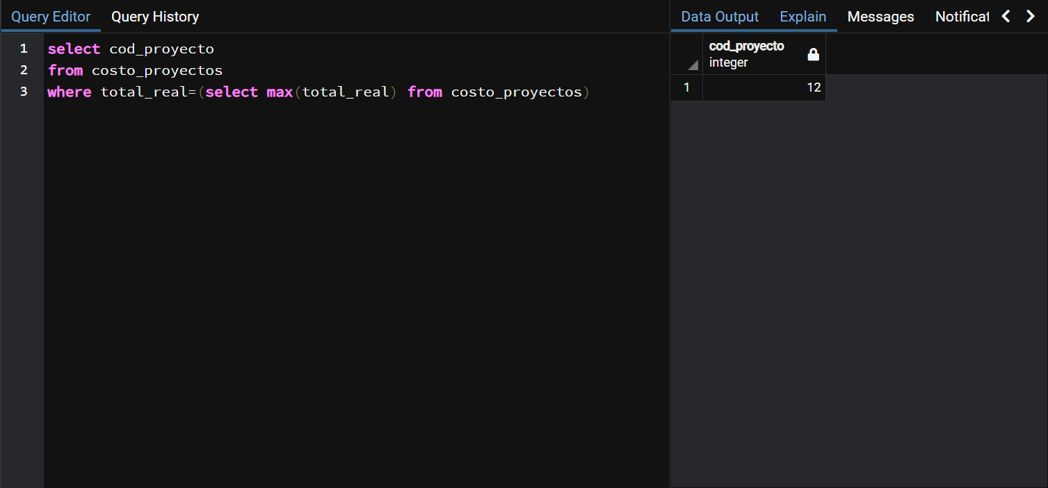

Consulta 6: Muestre el identificador de los proyectos, rut de clientes, nombre de clientes y la cantidad de materiales que fueron necesarios en los proyectos, además mostrar el valor final de cada trabajo que se calcula de la siguiente manera: sumar valor unitario de cada material, sumar la cantidad de metros estimados para el trabajo, y multiplicar ambos valores.

select p.id_proyecto, c.rut_cliente, c.primer_nombre, c.segundo_nombre, e.cantidad_metros, e.cantidad_metros*e.costo_material as valor_final

from proyecto p, cliente c, estima e

where p.rut_cliente=c.rut_cliente and e.id_proyecto=p.id_proyecto

Order By p.id_proyecto

